
№ 1
февраль 2016г

ИЗБИРАТЕЛЬНОЕ ЗАКОНОДАТЕЛЬСТВО
Внесены изменения в Избирательный кодекс Свердловской области

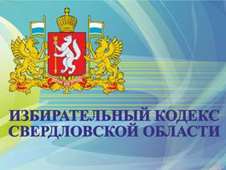
Законом Свердловской области от 21.12.2015 № 156-ОЗ «О внесении изменений в Избирательный кодекс Свердловской области и приостановлении действия статьи 89-1 Избирательного кодекса Свердловской области» внесены изменения в положения статей Кодекса: 9, 13, 14, 17-19, 21, 23, 30, 44, 47, 90, 93, 94, 96, а также до 6 мая 2018 года приостановлено действие статьи 89-1 Кодекса.
Так, в частности, вышеуказанным Законом Свердловской области предусмотрены следующие изменения:
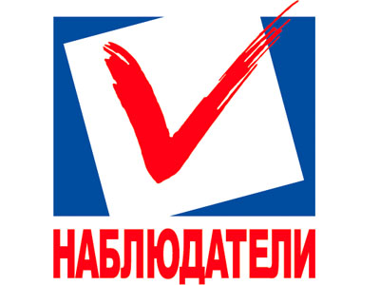
- предлагается предоставить активное избирательное право на выборах депутатов Законодательного Собрания Свердловской области, Губернатора Свердловской области студентам, обучающимся в образовательных организациях на очной форме обучения и зарегистрированных по месту пребывания в общежитиях, в избирательном округе по месту нахождения общежития;
- усовершенствован порядок формирования Избирательной комиссии Свердловской области, избирательных комиссий муници-пальных образований и территориальных избирательных комиссий (в частности, сокращен срок приема предложений от субъектов выдвижения кандидатур в составы указанных комиссий);
- установлена обязанность для ряда членов Избирательной комиссии Свердловской области, избирательных комиссий муници-пальных образований и территориальных избирательных комиссий, которым придан статус юридического лица, сообщать о возникновении личной заинтересованности

при исполнении должностных обязанностей, которая приводит или может привести к конфликту интересов;
- уточнен объем сведений об образовании и судимости кандидатов, указываемых в сведениях о кандидате, списках кандидатов;
- уточнены отдельные вопросы, связанные с замещением вакантных депутатских мандатов в законодательных органах государственной власти и органах местного самоуправления.
Все вышеперечисленные и иные изменения направлены на приведение Избирательного кодекса Свердловской области в соответствие с федеральным законодательством.

О внесении изменений в Федеральный закон в части деятельности наблюдателей
Президент РФ Путин В.В. подписал Федеральный закон «О внесении изменений в Федеральный закон «Об основных гарантиях избирательных прав и права на участие в референдуме граждан Российской Федерации» и статью 33 Федерального закона «О выборах депутатов Государственной Думы Федерального Собрания Российской Федерации» в части деятельности наблюдателей.
В соответствии с внесенными изменениями ограничивается число наблюдателей (не более двух), которое может назначить в каждую избирательную комиссию, политическая партия, иное общественное объединение, зарегистрированный кандидат или его доверенное лицо. Одно и то же лицо может быть назначено наблюдателем только в одну комиссию.
Список наблюдателей, назначенных в участковые комиссии, не позднее чем за три дня до дня голосования представляется

политической партией, иным общественным объединением, зарегистрированным кандида-том, в соответствующую территориальную комиссию, а при проведении выборов в органы местного самоуправления, – в соответствующую избирательную комиссию муниципального образования или иную предусмотренную законом комиссию. В списке указываются фамилия, имя и отчество каждого наблюдателя, адрес его места жительства, номер избирательного участка, наименование комиссии, куда он направляется.
Выдаваемое наблюдателю направление представляется в комиссию в день, предшествующий дню голосования, или непосредственно в день голосования. В участковую комиссию направление может быть представлено только наблюдателем, указанным в списке наблюдателей.

Наблюдатели вправе поочерёдно осуще-ствлять наблюдение в помещении для голосования, а также производить фото- и видеосъемку. В случае нарушения наблюдателем законодательства Российской Федерации о выборах и референдумах он удаляется из помещения для голосования, если факт нарушения установлен в судебном порядке.
Федеральным законом также преду-сматривается, что кандидат, избирательное объединение, выдвинувшее список канди-датов, вправе прекращать полномочия назначенного ими члена комиссии с правом совещательного голоса и назначать нового члена комиссии с правом совещательного голоса в отношении одной и той же комиссии не более чем пять раз.

ОБУЧЕНИЕ
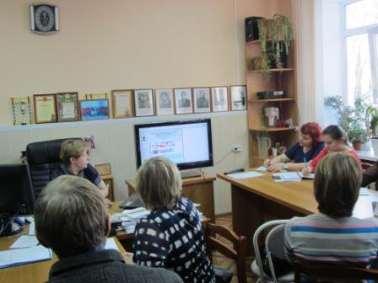
Продолжается очередной цикл обучающих семинаров с членами участковых избирательных комиссий, резервом состава УИК, а также с членами территориальной избирательной комиссии. Обучение проводятся согласно учебно-тематического плана утвержденного на 2016 год. В феврале текущего года председателем территориальной избирательной комиссии Л.М.Закревской проведены первые занятия для руководящих составов УИК и членов участковыъх избирательных комиссий, расположенных в с.Таборы и резерва их состава, а также членов территориальной избирательной комиссии. Члены комиссий изучили темы «Нормативно-правовое регулирование выборов депутатов Государственной Думы Федерального Собрания РФ, депутатов Законодательного Собрания Свердловской области, выборов в органы местного самоуправления муниципальных образований Свердловской области», « Статус члена участковой избирательной комиссии».

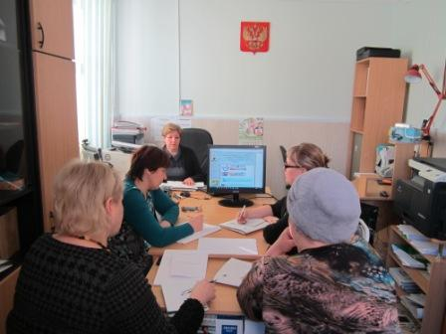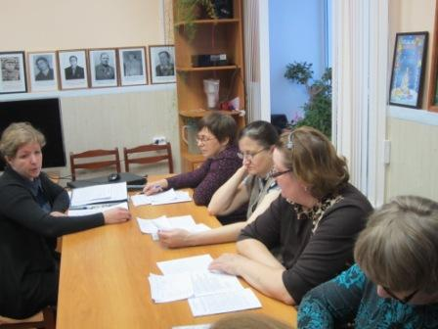

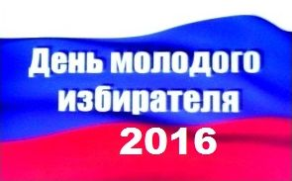
21 февраля 2016 г. – День молодого избирателя,
который утвержден Центральной избирательной комиссией РФ в 2007 году и отмечается каждое третье воскресенье февраля.
День молодого избирателя в соответствии с постановлением ЦИК России ежегодно отмечается в каждое третье воскресенье февраля в России. Однако в Свердловской области, согласно сложившейся традиции, избирательные комиссии не ограничиваются одним днем, а проводят мероприятия с молодежью в течение нескольких месяцев.
Цель Дня молодого избирателя проста: подготовка молодежи к осознанному участию в избирательных процессах, привлечение молодежи к общественно-политической жизни, формирование позитивного мышления в молодежной среде. Все мероприятия направлены на ознакомление молодых и будущих избирателей с законодательством о выборах и референдумах, на привлечение внимания к федеральным, региональным и муниципальным выборам, на повышение социальной и электоральной активности и гражданской ответственности молодых людей.
Только в прошлом году за период с января по март в рамках Дня молодого избирателя территориальными комиссиями при помощи молодежных избирательных комиссий и содействии социальных партнеров было проведено более 2 тысяч различных мероприятий с участием более 75 тысяч молодых и будущих избирателей. Стоит отметить, что работа в данном направлении ведется круглогодично. И именно поэтому избирательные комиссии могут говорить не только о желании взаимодействовать с молодежью, но и о результатах работы, о вовлеченности молодых людей в избирательный процесс, об их реальном участии в выборах.
В ходе выполнения мероприятий ко Дню молодого избирателя планируется разъяснять молодежи важность участия в политической жизни страны, рассказывать о выборах и работе избирательных комиссий, уделить внимание вопросам гражданского воспитания
подрастающего поколения.
Такие мероприятия дают знания по правовым и организационным вопросам избирательного процесса. Они необходимы для того, чтобы молодые избиратели могли грамотно воспользоваться своим конституционным правом на участие в выборах.
Воспитание правосознания молодежи, находится в тесной связи с началами нравственности, демократического сознания всех граждан, связано с процессом повышения культуры общества, человека, обретения им достоинства, свободы и справедливости.
Будущее России зависит именно от современной молодежи. От того, как молодые люди будут воспитаны сейчас, будет зависеть жизнь поколений в будущем.


ИНТЕРНЕТ - ВИКТОРИНА
Таборинская районная территориальная избирательная комиссия приглашает молодых и будущих избирателей принять участие в интернет - викторине «По лабиринтам выборов».
Викторина проводится в период с 20 февраля по 20 марта 2016 года.
Участие в викторине могут принять молодые и будущие избиратели в возрасте от 14 до 35 лет. Вопросы викторины и ответные листы размещены на сайте Таборинской районной территориальной избирательной комиссии www://tabortik.ucoz.ru.
Для участие в интернет - викторине необходимо заполнить ответный

лист и направить в адрес Таборинской районной территориальной избирательной комиссии на электронный адрес tab@ik66.ru, либо ответный лист принести по адресу с. таборы ул. Советская, 4 каб. 6.
Не забудьте в ответном листе указать данные об участнике интернет - викторины.
3 победителя викторины будут награждены памятными подарками и дипломами Таборинской районной территориальной избирательной комиссии.
Желаем участникам интернет - викторины удачи и успехов!

УЧЕТ ИЗБИРАТЕЛЕЙ

СВЕДЕНИЯ
о численности избирателей, участников референдума, зарегистрированных на территории
Таборинского муниципального района
Свердловской области
по состоянию на 1 января 2016 года
Число избирателей, участников референдума, 3101
в том числе:
п/п | Наименование города(района в городе с районным делением) населенного пункта, входящего в состав МО в соответствии с областным реестром и Уставом муниципального образования |  | Число избирателей, участников референдума
МО У-Павинское сельское поселение
 | п.Новоселово |  | 18
 | п.Якшино |  | 40
 | д.Чернавская |  | 9
 | д.У-Павинская | 113
 | д.Озерки | 132
 | д.Эхталь | 5
 | п.Томский | 9
 | д.Чирки | 1
ИТОГО: |  | 327
МО Таборинское сельское поселение
 | с.Таборы | 1645
 | д.Фирули | 13
 | д.Кокшарово | 16
 | д.Добрино | 68
 | д.Мочалка | 5
 | д.Торомка | 45
 | д.Емельяшевка | 20
ИТОГО: |  | 1812
МО Кузнецовское сельское поселение
 | д.Кузнецово | 356
 | д.Мягково | 54
 | д.Ермаково | 10
 | д.Чулино | 2
 | д.Городок | 14
 | п.Сарьянка | 11
 | д.Пальмино | 156
 | д.Икса | 51
 | д.Оверино | 237
 | д.Бочкарёво | 17
 | д.Фунтусово | 49
 | д.Галкино | 5
ИТОГО: |  | 962
ИТОГО: |  | 3101
Таборинская районная ТИК
тираж -50 экз

